3265

Montgomery

Dr.

Gainesville,

Georgia

30504

770-534-7473

FAX

770-531-3055

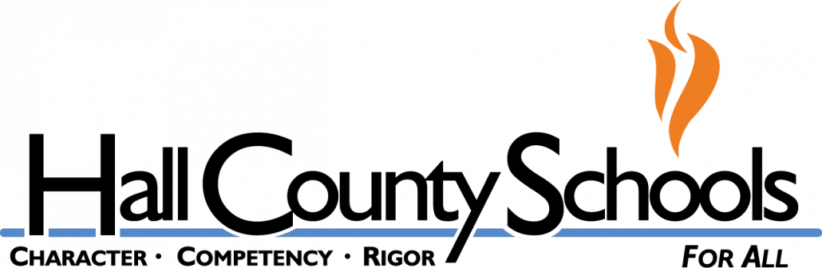

Brittney Bennett, Program Director

# 2024-2025 Hall County Schools Bright from the Start Pre-Kínder de Inmersión en Dos Idiomas

***¿Qué es el programa de Pre-K de Georgia?*** El programa de Pre-Kínder de Georgia es un programa educativo financiado por la lotería para que los niños de cuatro años de Georgia se preparen para el Kínder. Los niños de cuatro años de edad, a 1 de septiembre del año escolar en curso, que son residentes de Georgia son elegibles para asistir al Programa de Pre-K de Georgia durante este año escolar. El programa Pre-K de Georgia es voluntario para familias y proveedores.

***¿Qué es la Inmersión en Dos Idiomas?*** La inmersión en dos idiomas es una forma de educación bilingüe en la que a los estudiantes se les enseña alfabetización y contenido en dos idiomas. Nuestros estudiantes reciben instrucción el noventa por ciento del día en español y el diez por ciento del día en inglés.

**Ubicaciones:**

Chicopee Woods Elementary School: https://forms.gle/ADYn77U1VYp3gYjF6

Lyman Hall Elementary School: https://forms.gle/oTfmWjSh1ByU7ktg7

McEver Arts Academy: https://forms.gle/VQjLgdLRqwnSWYMV6

Sardis Elementary School: https://forms.gle/6fXizXqjAFJoqVKs7

Sugar Hill Elementary School: https://forms.gle/kg5cnvZQ3g2DsY63A

Sandra Dunagan Deal Elementary School: https://forms.gle/WQnEALYybi8qvTrn7

World Language Academy: https://forms.gle/qYsD7GNZszBAX1Ah8

**El formulario de solicitud/lista de espera de Pre-K está disponible en cada escuela. Haga clic en el enlace al lado de cada sitio al que le interese asistir.**

**La lotería de Pre-K se llevará a cabo el 5 de marzo a las 10:00 am.**

(Continuaremos aceptando solicitudes de la Lista de espera de Pre-Kínder después de la lotería y colocaremos a los estudiantes en la lista de espera del sitio durante todo el año.)

**Lista de Aceptación de Prioridad de Lotería de Pre-K:**

**\***Empleados del Distrito Escolar del Condado de Pre-K Site Hall (empleados que trabajan en el sitio donde solicitan)

*Hermanos (que asisten al sitio donde se presenta la aplicación)

*Empleados del Distrito Escolar del Condado de Hall (cualquier sitio del Distrito Escolar del Condado de Hall)

*Zona de Asistencia Escolar (no se aplica a WLA-ellos no tienen una zona de asistencia escolar) Residentes del Condado de Hall

*Los estudiantes que viven fuera del Condado de Hall, pero en el estado de Georgia.

***Realizaremos dos loterías- español e inglés para crear un equilibrio para nuestros Pre-K de Inmersión en dos idiomas.***

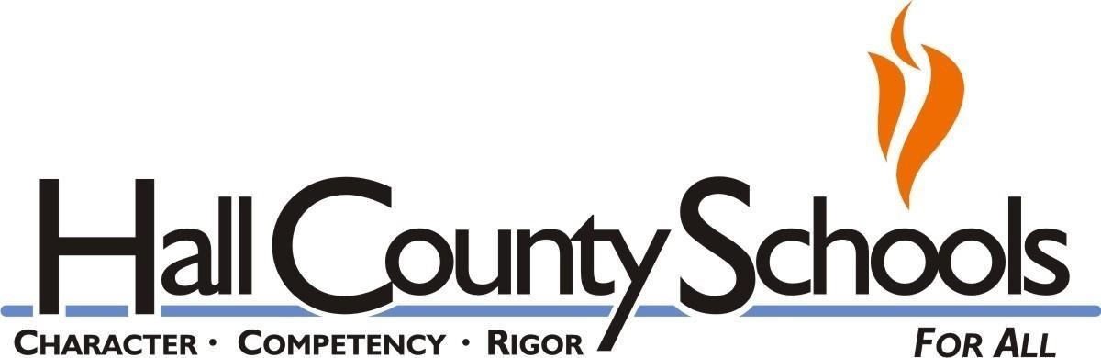

*Accredited by the Southern Association of Colleges and Schools*